Materials de Matemàtiques I

Curs 2013-2014

Geometria Plana
Unitats 7 i 8

- Sistema de referència . Punts i vectors
- El Teorema de Pitàgores, un clàssic.
- L’espai vectorial. Operacions amb vectors.
- Angles i producte escalar de vectors.
- Equacions de la recta. Posicions relatives.
- Longitud de segments, punt mig.
- Càlcul de distàncies a l’espai Euclidi R²
- Annex. Un petit resum i exercicis de la unitat

Esteve Campins
febrer del 2014
Geometria Plana.
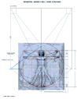
Tot i que és una de les branques més antigues de les matemàtiques, ( Ja als 300 a.C. Euclides escriu el seu famós tractat de Geometria, conegut també per els “Elements de Euclides” ) te moltes aplicacions. Enginyers i arquitectes l’apliquen contínuament en les seves construccions. D’altra banda, la trigonometria és essencial a la navegació aèria i marina.

Geometria significa literalment “Mesura de la terra”

Geo = Terra
Metria = Mesura

Fem primer un petit resum de conceptes bàsics com el de punt, recta, angle i els elements d’un triangle per després parlar dels conceptes que veurem dins aquestes dues unitats didàctiques.

Conceptes.

- Una mica d’història. Personatges
- Sistema de referència cartesià. Punts, segments i vectors
- L’espai vectorial. Operacions amb vectors.
- Angles i producte escalar de vectors.
- El teorema de Pitàgores. Un clàssic.
- Equacions de la recta. Posicions relatives. Angle entre rectes
- Longitud de segments, punt mig.
- Càlcul de distàncies a l’espai Euclidi R².
- Resum i alguns exercicis de la unitat

Notes històriques.
Apoloni de Perga ( 262 – 190 aC ) escriu una obra titulada “Còniques” en la que estudia les seccions que en resulten de tallar un con per diferents plans inclinats.

Descartes ( 1596 -1650 ) i Fermat ( 1601-1665 ) transformen els problemes geomètriques en problemes algebraics introduint sistemes de coordenades. Així les rectes i corbes en el pla passen a ser equacions.

Cònica amb Geogebra a partir de les dades que veus a la finestra
Àlgebra:

Però tot això és molt senzill comparat amb altres Geometries on la distància més curta entre dos punts és un segment ( Euclídea, del famós Euclides grec d’abans de Crist )
Els fractals i els nombres complexes ( que veurem a la Unitat 6 d’aquest curs poden donar lloc a formes bastant complicades ...

Fractals i Geometria. Univ Matemàtico de J.A. Pèrez al Youtube

Angles.
Dues rectes que es tallen al pla formen 4 regions planes que denominem angles. De fet tenim només 2_angles ja que les regions oposades tenen la mateixa “obertura”.

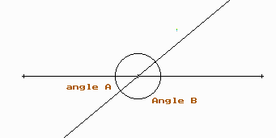

Si dividim un cercle amb 360 parts iguals tenim les unitats sexagesimals, on cadascuna de les parts diem que val 1 º sexagesimal.

A la calculadora observareu l’abreviació DEG a la pantalla.

Les altres abreviacions corresponen a les altres unitats possibles en que mesurem els angles.

GRA. El cercle queda dividit en 400 parts iguals. Cada quadrant té ara 100 º centesimals.

RAD. El cercle es divideix per 2π i ara cada una de les parts no és sencera, correspon a un angle d’un radiant.

Observa les figures que tens a continuació per determinar la igualtat entre angles. Referència a la pàg. 160 del llibre Matemàtiques 3ESO Anaya.

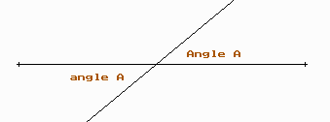
Dos angles oposats pel vèrtex són iguals, tenen la mateixa “obertura”. Si tens a ma un medidor d’angles ( un semicercle graduat ) pots fer l’experiència de comprovar-ho.

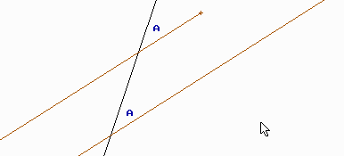

Dues rectes paral·leles determinen angles iguals quan la tallem per una recta r qualsevol.

Els grecs ja tenien una definició d’angle i feien dibuixos en paper de les seves construccions. Avui dia encara que la majoria de plànols es fan amb ordinador és convenient que facis els teus primers dibuixos a ma, ajuda a aclarir els conceptes bàsics de geometria.

Per acabar, fixat que a un triangle qualsevol el costat gran sempre és més petit que la suma dels altres dos costats.

a < b + c

Segurament ja saps en aquests moments que els angles d’un triangle sumen 180º. Quan un dels angles del triangle sigui 90º parlarem d’un triangle rectangle.

- Fes també el famós problema dels tres punts no-alineats. Agafa tres punts qualsevols del pla. Dibuixa amb el compàs un cercle que passi pels tres punts.

Indicació.
El problema és equivalent a trobar el circumcentre del triangle que té per vèrtexs aquests tres punts.
Hauràs de tenir a ma el regla i el compàs.

- Dibuixa també el cercle inscrit al triangle de costats 8, 4 i 7 cm. respectivament. El centre del cercle s’anomena incentre del triangle.

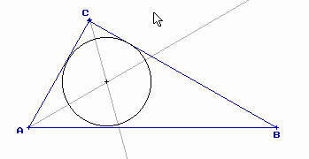

Sistema de Referència.
Per a definir les coordenades d'un punt qualsevol, cal especificar prèviament diversos elements. En primer lloc es fixa un punt del pla, dit origen de coordenades; tot seguit es prenen dues rectes perpendiculars (l'eix ox eix d'abscisses, i l'eix oy eix d'ordenades) que es creuen a l'origen, i a cada una de les quals s'assigna una direcció considerada positiva o creixent.

Finalment, cal especificar una unitat de longitud, que es marca sobre els dos eixos (vegeu figura 1).

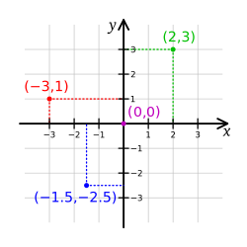
Fent servir els sistemes de coordenades cartesianes, les formes geomètriques (com ara les corbes) es poden descriure amb equacions algebraiques, les equacions que són satisfetes pels punts que pertanyen a la forma geomètrica.

Per exemple, el cercle de radi 2 es pot descriure amb l'equació:

X² + y² = 4

Activitats:

- Donats els vectors: u = (1,3); v = (-2,3); w = (0,-2) calcula de forma analítica les coordenades dels vectors a) 2u + v
c) u + v − 2w i
d) 1/2 u – v + w
- Fes els exemples 1,2, 3 i 4 de la pàgina 182 del llibre Anaya .
- Fes els exercicis 7 i 8 de la mateixa pàgina 182 del llibre.

Punts i vectors en el pla
Un vector és senzillament un segment orientat. Quan diem el vector $A\vec{B}$, ens referim al tros de recta que parteix del punt A i arriba a B.
D’altra banda, diem que dos vectors són iguals quan tenen la mateixa direcció, sentit i longitud.

Les coordenades d’un vector s’obtenen restant les del punt final menys les de l’origen, així, si li diem $\vec{v}$ al vector anterior $A\vec{B}$, tindrem:

$$\vec{v}=(\text{x,y})\text{=B}−A$$

Els vectors s’utilitzen en molts camps de la ciència, així en Física per exemple, representen una força, la velocitat d’un objecte, … etc.

Tot i que molts dels conceptes explicats es poden estendre a qualsevol sistema de referència, a partir d’ara considerarem un sistema de referència amb una base ortonormal

On tenim un origen de coordenades i 2 vectors unitaris i ortogonals. ( angle 90º )

Diem llavors que el conjunt de vectors del pla R² és un espai vectorial perquè bàsicament tenim:

Un conjunt de vectors E que amb la suma és un grup. De tal manera que qualsevol vector v és una combinació lineal única amb la base e₁, e₂

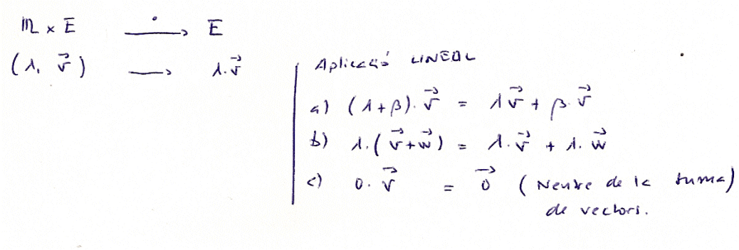

Operacions. Combinació lineal de vectors
Inicialment, el terme de vector era emprat en la geometria euclidiana per a representar el desplaçament entre dos punts i la variació entre les coordenades dels dos punts.

Actualment es prefereix el terme de bipunt per referir-se, per exemple a $\vec{\text{AB}}$reservant el qualificatiu de vector pels vectors lliures.

En el pla o en l'espai tridimensional, un vector és un segment orientat, que té una direcció (inclinació del segment respecte als eixos de coordenades), un sentit (de l'origen fins a l'extrem on es col·loca la punta de la fletxa) i un mòdul (llargada del segment, mesurant des de l'origen fins a l'extrem).

Veure alguns exemples de la pàg. 173 del llibre Anaya.

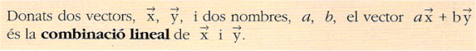

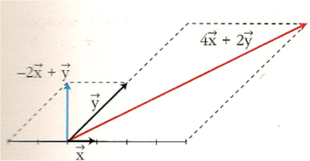

Producte per un nombre.
És la manera d’acursar, allargar, i fins i tot canviar el sentit dels vectors. Les seves coordenades queden multiplicades pel nombre.
Així per exemple si $\vec{v}=(\text{2,3})$, llavors:

a) $3⋅\vec{v}=3⋅(\text{2,3})=(\text{6,9})$
b) $\frac{1}{2}⋅\vec{v}=\frac{1}{2}⋅(\text{2,3})=(\text{1,}\frac{3}{2})$
$$\vec{v}$$
c) $\left(−1\right)⋅\vec{v}=\left(−1\right)⋅(\text{2,3})=\left(−\text{2,}−3\right)$
$$\frac{3}{2}\vec{v}$$

Mòdul o longitud.
En un sistema de coordenades cartesianes, la longitud d’un vector es calcula fàcilment aplicant el teorema de Pitàgores. Així per exemple si $\vec{v}=(\text{2,3})$, llavors la seva longitud o mòdul ve donada per $|\vec{v}|=\sqrt{2^{2}+3^{2}}$

Propietats de la suma vectorial
Ja hem dit abans que si considerem l’espai de vectors lliures del pla amb la “suma vectorial” tindrem un grup commutatiu.

a) Conmutativa
b) Asociativa
c) Element neutre
d) Element simètric ;

La possibilitat de posar els vectors en coordenades respecte d’una base de vectors linealment independents permet convertir alguns problemes geomètriques en càlcul algebraic i aritmètic. ( dit d’una altra manera posar la aritmètica i l’àlgebra al servei de la Geometria. )

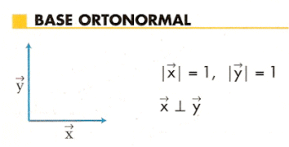

En el pla R², basta agafar 2 vectors de direccions diferents ( no necessàriament de mòdul 1 ) per tenir una base. De fet així, qualsevol altre vector lliure és una combinació lineal única dels vectors de la base de l’espai vectorial.

Veure alguns exemples de la pàg. 175 del llibre Anaya.

Activitats:

- Fes els exemples proposats a la mateixa pàgina del llibre.
- Demostra que el triangle de vèrtexs A,B,C de la figura de baix és isòsceles

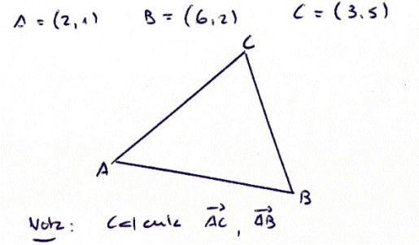

- Fes a continuació almenys 3 dels exercicis 10, 11, ... 16 de la pàg. 183 del llibre de l’editorial Anaya.

Producte escalar. Projecció de vectors
Ens permetrà saber l’angle format per 2 vectors i en particular la “sombra” que projecte l’un sobre l’altre. En particular quan 2 vectors son ortogonals i també una demostració elegant del conegut teorema de Pitàgores.
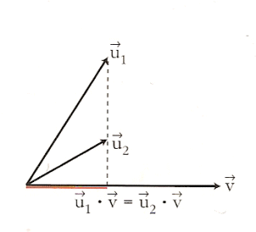
El producte escalar —també conegut com a producte interior— és una operació algebraica entre dos vectors que resulta en un escalar.

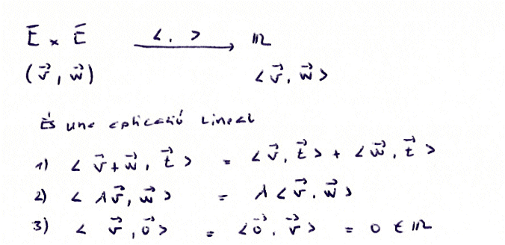

Aquesta operació permet treballar i estendre les nocions de la geometria euclidiana com ara la norma, l'angle o la distància en espais vectorials de dimensió més gran que tres o sobre el cos del complexes.

En aquesta unitat suposarem que tenim una base ortonormal de vectors en el pla formada per 2 vectors unitaris i perpendiculars, de tal manera que ;

$$\begin{aligned}\left\langle i,j\right\rangle =\left\langle j,i\right\rangle =0 \\ \left\langle i,i\right\rangle =1;\left\langle j,j\right\rangle =1\end{aligned}$$

Es d’aquesta manera com el producte escalar de vectors resulta una operació senzilla amb nombres enters quan les coordenades dels vectors també ho són :

$v=\left(−1,4\right)$ i $w=(2,1)$ Llavors,
$$\left\langle v,w\right\rangle =v⋅w=\left(−1,4)⋅(2,1)=(−1)·2+4(1)=2\right)$$

- Pots veure els gràfics i exemples de la pàg. 177 del llibre Anaya.

Angle entre vectors. Mòdul d’un vector
Són conceptes definits a partir del producte escalar on tenim una base ortonormal de vectors i que en el pla R² coincideixen amb els conceptes intuïtius que tenim de longitud d’un vector i angle que formen dos vectors lliures en el pla.

$\left\langle v,w\right\rangle =\left|v\right|⋅\left|w\right|\text{·cos}(v,w)$, aquesta equivalència ens permetrà calcular de forma senzilla l’angle entre dos vectors lliures.

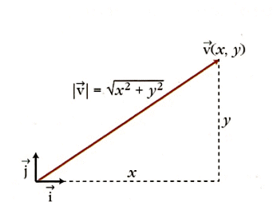
Observem que si definim ${\left|v\right|}^{2}=\left\langle v,v\right\rangle$ aquesta definició coincideix amb el concepte intuïtiu que tenim de longitud d’un vector.

De fet, aquests conceptes estan prou ben explicats a la pag. 177 del llibre Anaya. Pots seguir tu mateix els exemples resolts en aquesta pàgina.

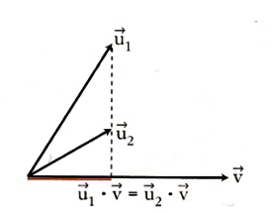

D’altra banda, es interessant observar l’exemple fet amb Geogebra on el producte escalar de dos vectors $\left\langle u1,u\right\rangle =\left\langle u2,u\right\rangle$ coincideix quan les projeccions sobre el vector u coincideixen ( “les sombres” sobre u son les mateixes )

Per cert, podries trobar l’angle  format pels vectors u i u₂ ?

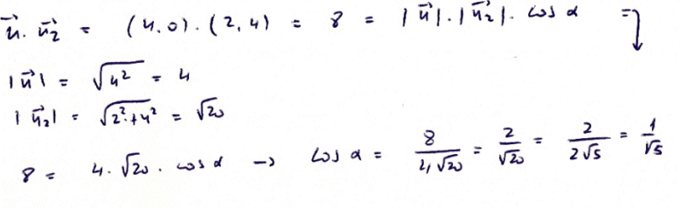

Activitats:

- Fes els exemples proposats a la mateixa pàgina del llibre.
- Calcula l’angle pel vèrtex A i la longitud de la mediana pel mateix vèrtex en el triangle A = (2,1) ,B = (6,2 ) i C = (3,5)

- Fes a continuació almenys 4 dels exercicis 18, 19, ... 26 de la pàg. 183 del llibre de l’editorial Anaya.

- Hauries de resoldre també almenys 6 exercicis de la pàg. 184 del mateix llibre.

El Teorema de Pitàgores.
És un dels més famosos de les matemàtiques, un dels més antics i també té moltes aplicacions a les construccions geomètriques.
Afirma senzillament que als triangles rectangles és compleix la relació

c² = a² + b²

El costat c és la hipotenusa del triangle. ( el costat més gran )

D’altra banda, existeixen molts triangles rectangles de costats sencers, per exemple el de costats 3, 4 i 5 respectivament.
Els alumnes de l’escola pitagòrica ja varen trobar en aquells temps les relacions

$n$, $\frac{n^{2}−1}{2}$ , $\frac{n^{2}+1}{2}$

Que permet trobar infinits triangles rectangles de costats sencers. Completa tu mateix la taula de baix tot variant el valor de n

$$n$$ | $$\frac{n^{2}−1}{2}$$ | $$\frac{n^{2}+1}{2}$$
3 | 4 | 5

Ara que sabem alguns conceptes sobre coordenades, vectors i producte escalar de vectors podem donar una demostració senzilla en forma vectorial del teorema:

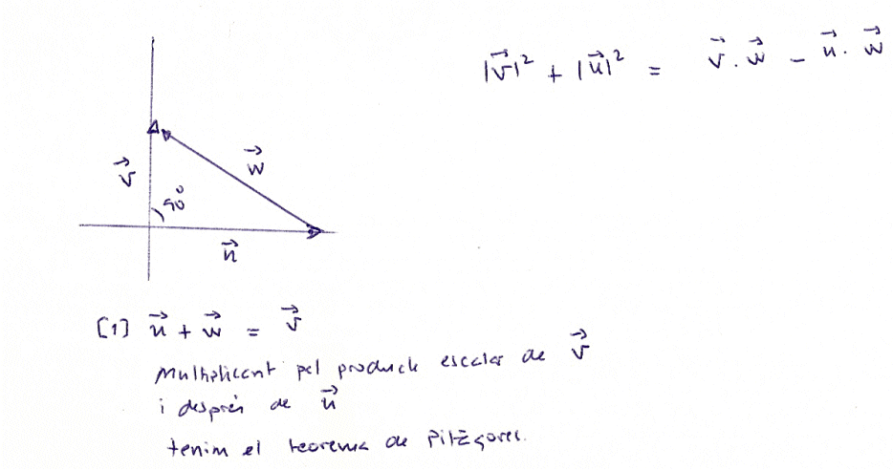

Algunes aplicacions geomètriques senzilles:

- Càlcul de la distància entre 2 punts del pla
- Longitud de vectors. Càlcul de punts notables d’un triangle.
- Elements notables de polígons regulars.

Punt mig d’un segment.
Només cal calcular la mitja de les coordenades dels punts origen A i final B del segment, tal com explica la pàgina 194 del llibre de 4ESO.
Observa també a la mateixa pàgina els exercicis resolts 1 i 2, juntament amb la seva explicació geomètrica.

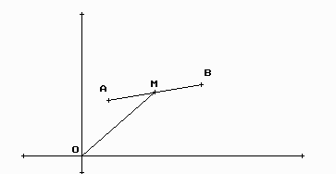

Al dibuix també s’observa la relació entre els vectors OM = OA + 1/2·AB

Activitats.

1. Fes una translació del paral·lelogram de vèrtexs A=(1,1) B=(4,2) C=(5,4) i D=(2,3) agafant com a vector de translació $\vec{v}=(\text{5,0})$
2. Dibuixa un quadrat ABCD de 3cm. de costat.
Prolonga la diagonal AC fins a un punt M, de manera que AM =2AC
Fes ara un gir del quadrat de 60º agafant com a centre el punt M.
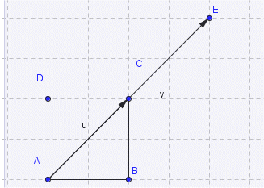

Homotècies.
Són moviments que amplien o redueixen les figures planes conservant la seva forma.
Ens donen un centre d’homotècia O ( que estarà alineat amb qualsevol vèrtex i el seu transformat ) i una raó (un nombre o en forma de percentatge) que ens indicarà per quina quantitat cal multiplicar les distàncies dels vèrtexs al centre O.

Exemple:
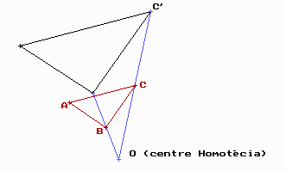
Una homotècia d’un triangle de raó = 2
El centre, un vèrtex i el seu transformat estan alineats. Les distàncies dels punts al centre d’homotècia són sempre proporcionals de raó = 2.

OC’ = 2·OC
OB’ = 2·OB
OA’ = 2·OA

Activitats.

3. Si M i N són dues boles de billar. Calcula la trajectòria de la bola blanca M tocant la banda DC per xocar després amb la bola N.
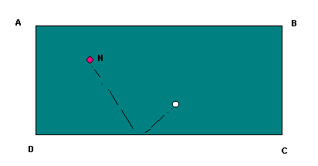

4. Calcula l’angle i el centre de gir que transforma el segment AB en el segment A’B’ de la figura que tens baix:

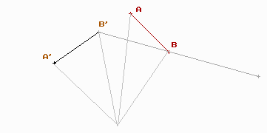

5. Dibuixa un quadrat qualsevol ABCD. Agafa el centre (0,0) com a punt de referència d’una homotècia de raó = ½. Dibuixa la figura transformada.

6. Dibuixa un pentàgon regular ( 5 costats tots de la mateixa mesura ).

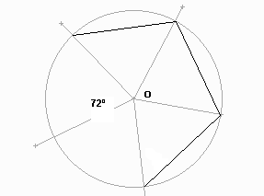Indicació: parteix d’un cercle qualsevol i el divideixes amb 5 angles iguals partint del centre del cercle.

Fes el mateix amb un hexàgon i un polígon regular de 10 costats.

7. Resol les situacions proposades a la pàg 187 del llibre Anaya.

Activitats complementàries.

14. L’observador se situa de forma que, dret, pugui veure en el mirall la part més alta
de l’edifici:

---- 4’9 m --------------- ! 2,3 m ---!

Es mesuren l’altura de l’observador (des dels seus ulls fins a terra - 1’72 m ), les distàncies d’aquest al mirall i del mirall a la base de l’edifici

15. Aplicant la mateixa idea de triangles semblants, es pot resoldre la situació que segueix. Un mur projecta una ombra de 2,51 m al mateix temps que un bastó 1,10 m
projecta una ombra de 0,92 m. Calcula l’altura del mur.

Equacions de la recta.
Donat que per un punt Q qualsevol del pla i passen infinites rectes, ( un feix de rectes per aquest punt ) és clar que almenys calen 2 elements per definir una recta:

- Un punt Q = (a,b)
- Una direcció ( un vector director) v=(v₁,v₂)

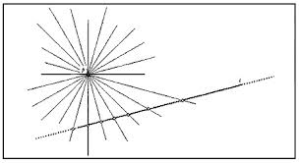

Fes la prova amb Geogebra amb el punt Q = (3, -1) i la direcció donada pel vector
V = ( 2, 5)

* Moltes vegades es preferible posar les coordenades dels punts i vectors “en columnes” Així a l’exemple anterior posaríem :

Les altres formes d’escriure l’equació d’una recta son conseqüència d’aquesta forma vectorial,

Així a l’exemple anterior tindríem agafant les coordenades del punt Q i el vector director v :

Resulta d’aïllar el paràmetre a les equacions anteriors .. així els denominadors de la igualtat són les coordenades del vector director de la recta.

Posicions relatives de les rectes i punts del pla.
Que un punt Q qualsevol pertany a una recta es perquè verifica alguna de les equacions que hem exposat.

- Un punt Q = (a,b) pertany a la recta 3x – 2y = 4 quan sigui certa la igualtat:

3(a) -2(b) = 4

Al dibuix, el punt Q és exterior a la recta

Angle entre les rectes.
A l’apartat anterior bàsicament estudiarem els casos en que les rectes es tallen ( i sobretot quan ho fan de forma $↵$ ) o be són paral·leles. De fet, basta conèixer l’angle que formen els seus vectors directors.

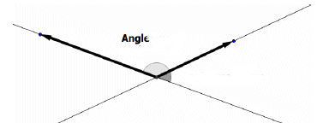

Si agafem el valor absolut del producte escalar,
obtindrem sempre l’angle agut entre les rectes

Càlcul de distàncies.
A un espai euclidi com R² ens referim com sempre a la distància més curta entre dos punts com la longitud del segment AB que els uneix.

Constantment aplicarem el teorema de Pitàgores per calcular la longitud del vector que uneix els punts.

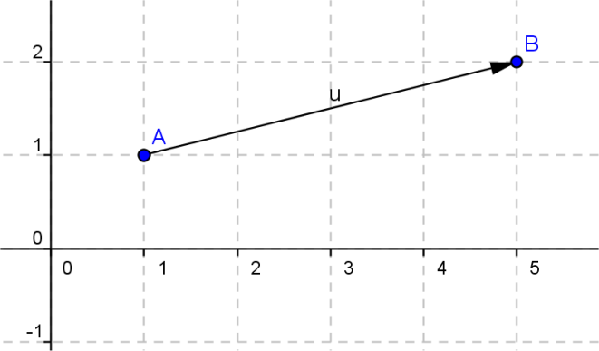

Distància d’un punt a la recta.
Naturalment caldrà agafar un vector perpendicular a la recta per P i calcular el punt de tall, encara que això ja s’ha fet per un punt P = (a,b) qualsevol i una recta qualsevol donada en forma general :

Ax + By + C = 0

No costa gaire demostrar que v=(A, B) és un vector ortogonal a la recta i que la distància ve donada per una igualtat relativament senzilla:

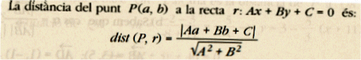

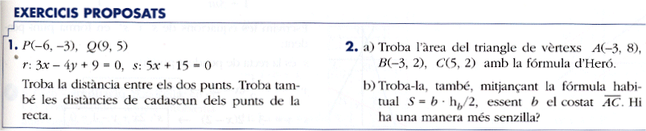

ANNEX. Exercicis de Geometria Plana

Donat un conjunt de vectors u , v , w ... qualsevol expressió del tipus
a u +b v +c w +... s’anomena combinació lineal dels vectors u , v , w ...

a) Donats els vectors u =(2,-3); v =(-4,3); w =(-2,-5) forma una combinació lineal dels tres vectors.

b) Escriu el vector w com a combinació lineal dels vectors u i v .
Sol: w = u+v

Definició: Anomenem base del conjunt de vectors del pla a qualsevol parell de
vectors x , y que no tenguin la mateixa direcció. Així, qualsevol vector del pla es podrà̀ posar com a combinació lineal d’aquest parell de forma única.
Exemple 1: Donats els vectors a =(2,3) i b =(-2,3) explica perquè formen una base del conjunt de vectors del pla. Escriu el vector (3,5) en aquesta base.
Exemple 2: Escriu els vectors següents en funció de la base formada pels vectors a i b:

Sol: u =(1,4); t =(-1,7); z =(-1,-1);
x =(2’5, -5’5); y =(0,-4)

Nota: Tot i que alguns dels resultats serien igualment vàlids, a partir d’ara considerarem tot vector expressat en una base ortonormal (dos vectors perpendiculars i de mòdul 1)

A un vector de mòdul 1 se l’anomena unitari.

Tornant al producte escalar de 2 vectors, ens servirà per calcular l'angle que formen.

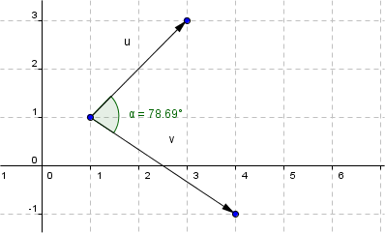

Equacions d'una recta al Pla R²

Exemple 2 : Mirant el triangle de la figura de dalt troba les equacions de les mediatrius d'almenys 2 costats del triangle. Si trobes el punt de tall tindràs el que s'anomena circumcentre.

Vectors Unitaris.
Donat un vector qualsevol, 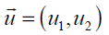és relativament fàcil trobar un vector amb la mateixa direcció i sentit que u però unitari. Bastarà multiplicar-lo per l’invers del seu mòdul:

( comprova que no és unitari )

* De tota manera, cal tenir present que el producte escalar no sempre ens donarà lloc a l’angle agut que formen les rectes.

Cal tenir present que el numerador de la “fórmula” anterior pot donar ( +. - o zero )

_____________________________________________________________________________

